Ветераны Крымска получат мини-вэны
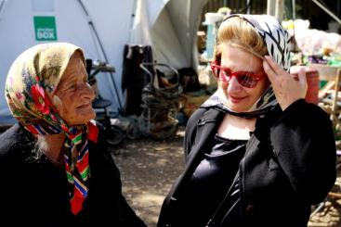
Москва, 19 сентября, 2012 - Фонд социальных инициатив «Мир и Гармония» при поддержке компании JTI обеспечит специальными микроавтобусами ветеранов-инвалидов города Крымска, пострадавшего от сильного наводнения в июле этого года.
На встрече с президентом фонда «Мир и Гармония» Эльмирой Щербаковой представители Совета ветеранов Крымска попросили помочь с социальным транспортом – микроавтобусами, которые позволят возить людей с ограниченными возможностями передвижения в больницы, магазины и на культурные мероприятия.
Фонд договорился с Горьковским Автомобильным Заводом (ГАЗ) о приобретении двух специальных микроавтобусов «Газель» для инвалидов-колясочников, оснащенных подъемниками, поручнями и позволяющими одновременно перевозить до 11 человек. Компания JTI обеспечила финансирование этой покупки. Автомобили поступят в распоряжение Совета ветеранов к юбилею города Крымска в ноябре.
«Поддержка пожилых людей – одно из главных направлений социальной политики JTI.
Мы рады помочь ветеранам Крымска. Это не только долг крупного бизнеса перед обществом, но и сыновний долг перед представителями старшего поколения. Наша помощь не ограничивается только материальной поддержкой – мы создаем условия для полноценного участия пожилых людей в жизни общества», - сказал директор благотворительным и спонсорским проектам JTI в России Анатолий Верещагин.
Фонд «Мир и Гармония» реализует обширную программу помощи пенсионерам Москвы, Санкт-Петербурга, Липецка, Ельца, Калуги, поэтому хорошо знаком с проблемами пожилых людей.
«В жизни людей старшего возраста крайне важна не только материальная защищенность – важно внимание, живое общение и яркие впечатления. Мы занимаемся интеграцией пожилых людей с социальную среду – и это буквально возвращает их к жизни», - говорит Эльмира Щербакова
В ноябре город Крымск празднует 150-летие. К этой дате фонд «Мир и гармония» организует и проведет для пенсионеров и ветеранов города концерты с участием популярных российских артистов и творческие встречи, которые помогут пожилым людям прийти в себя после напряжения последних месяцев.
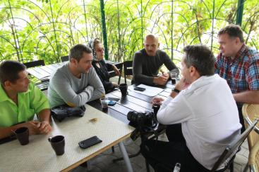
За дополнительной информацией, пожалуйста, обращайтесь:
PR-директор БФ "Мир и Гармония" Виктория Потапова +7-906-713-7864
JT International, менеджер по связям с прессой Мария Плис +7903 676 30 36

